《计算机网络》实验报告

年级、专业、班级 |  |  |  |  | 姓名
实验题目 | 多人聊天系统
实验时间 |  |  | 实验地点
实验成绩 |  |  | 实验性质 | □验证性 □设计性 ☑综合性
教师评价：
□算法/实验过程正确； □源程序/实验内容提交 □程序结构/实验步骤合理；
□实验结果正确； □语法、语义正确； □报告规范；
其他：
评价教师签名：
- 实验目的
- 掌握Socket编程的基本方法。
- 掌握客户/服务器的实现原理。
- 利用Winsock API或者Java Socket API编制一个能部署在Internet上的多人聊天系统或共享白板系统。
二、实验项目内容（2选1）
多人聊天系统具体功能包括如下：
- 实现基于服务器转发的多个客户间的数据共享与交换。
- 共享和交换的数据包括文字、图片和文件。
- 服务器端记录当前在线客户列表，客户端能够获取该客户列表，并实时刷新。
- 任一个客户可以和任意其它的客户进行交互。即支持一对一通信、组通信。所谓一对一通信是指，通信初始发起者可从在线客户列表中选择一个人进行一对一通信；所谓组通信，是指初始发起者可以从在线列表中选择多人（至少2人），实现彼此间的通信。
共享白板系统具体功能包括如下：
- 实现基于服务器转发的多点间的文字、作图等信息的实时同步共享。
- 作图包括划线、矩形、圆形等。
- 所有参与者均可发起共享或取消已有的共享。
- 其他参与者要能及时展示出发起或取消的共享信息。
三、实验过程或算法（源程序、关键代码或技术描述）
（一）项目结构总览
基于IDEA项目管理工具Maven创建项目工程目录如下图所示：
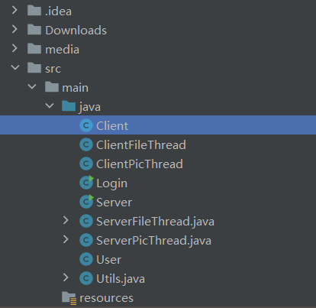
部分主要文件目录作用如下：
Downloads:客户端下载图片和文件的默认保存路径
media:可视化界面中使用的图标和背景等图片素材
src/main/java:实现项目目标的各功能类

（二）项目通信原理：
1.轻量级数据交换语言JSON
JSON是一种的数据交换格式，采用完全独立于编程语言的文本格式来存储和表示数据。不仅易于编写，也易于机器解析和生成，可以有效地提升网络传输效率。项目工程中主要使用JAVA提供的JSONObject类创建和编辑JSON对象，并作为客户端和服务器间的主要信息交互格式。项目工程中使用的JSON属性如下表所示：
属性名 | 定义
Username | 发出请求的客户端名称(唯一标识)
Link_type | 标识请求的类型：  Attempt_login:客户端尝试登录  Login:客户端登录  Logout:客户端退出登录  Kick:强制下线  Chat:发送消息  Addgroup：新建用户组
Time | 发出请求的时间
Channel_type | 标识数据发送对象的类型：  Private:发送到个人用户  Group:发送到聊天组
Channel | 数据发送对象的名称(唯一标识)，例如：  “1”：发送到用户“1”  “1#2#3#”：发送到用户组“1#2#3#”(用户“1”、“2”和“3”为该用户组成员)
User_list | 服务器端记录的在线用户列表
Group_list | 服务器端记录的某用户所在的用户组列表
Msg | 发送消息的内容
注：
当且仅当Channel_type属性值为private且Channel属性值为world时，表示数据发送对象为全体用户，其他情况下为对应的用户(组)。

当JSON对象编辑完成后，调用toString()方法将其转换为字符串格式，然后借助Socket类提供的数据输出流DataOutputStream将字符串发送给服务器端或客户端，并由其借助数据输入流DataInputStream读取字符串，最后调用JSONObject.fromObject()方法还原为JSON对象。典型的发送和接受功能实现代码如下图所示：
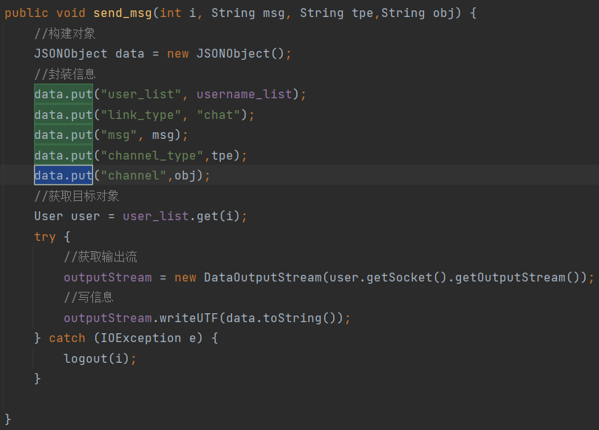

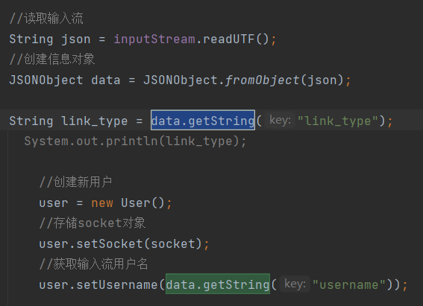

3.基于缓冲区的大规模数据传输
当对包括文件和图片在内的大规模数据进行传输时，首先使用JSON进行服务器端和客户端控制信息的交互(譬如文件传输的对象，对象是否接受文件等)。然后客户端和服务器端均会创建byte数组buffer作为缓冲区，并借助前述数据输入输出流逐段读取客户端逐段上传的文件内容到缓冲区，然后转发给控制信息所指定的文件传输对象，最后目标客户端进程以相同的方式缓存文件内容，并保存到本地。典型的代码实现如下图所示：
客户端上传：
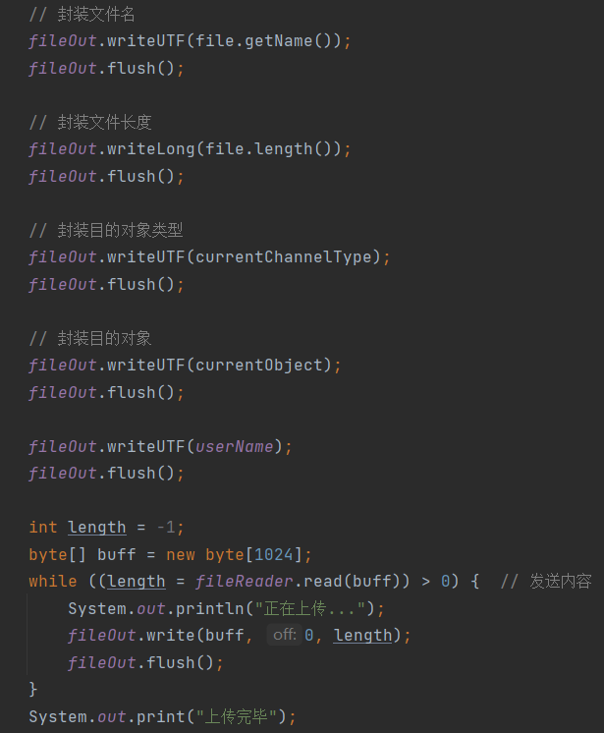
服务器端缓存和转发：
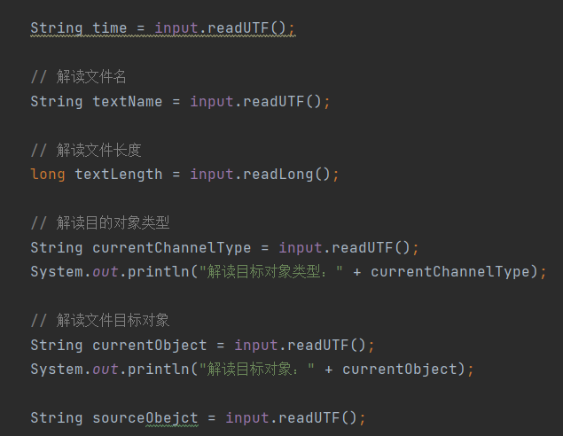
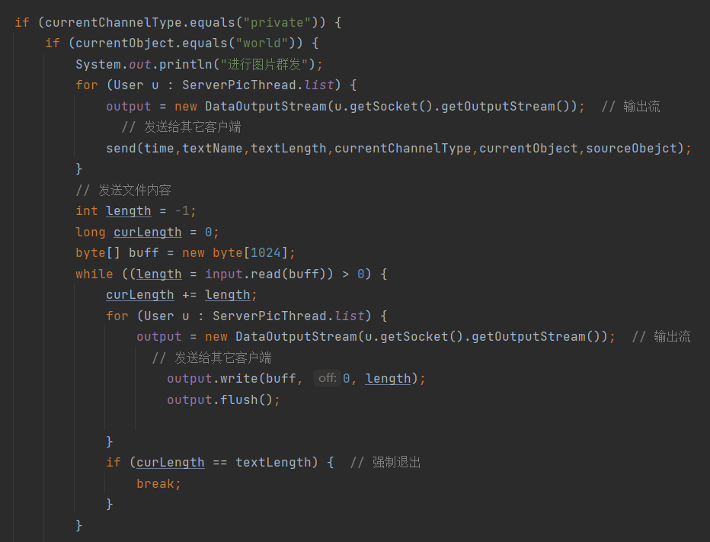
客户端下载：
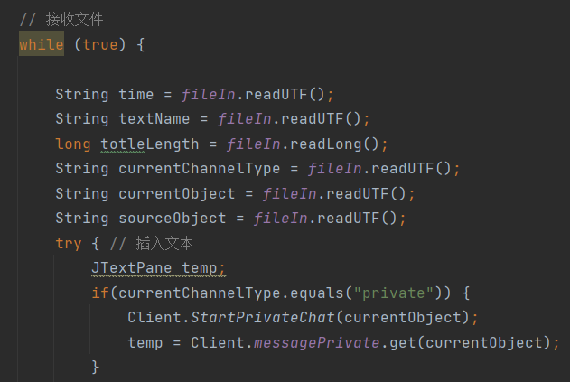

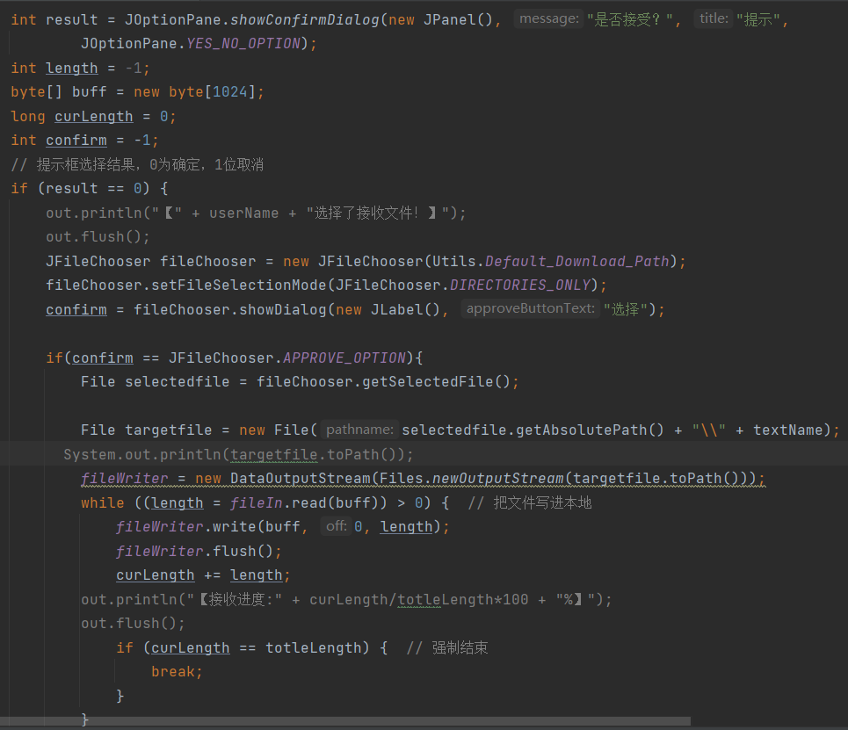

（三）功能类
1.客户端：
(1)登录页类Login：
Login类主要提供用户登录的可视化页面。当用户输入名称并点击“登录”时，Login对象将包括username和link_type在内的用户登录控制信息通过Socket发送给服务器端，由服务器端判断本次登录的合法性并发送反馈信息；当Login对象接受到服务器端的确认信息后，则新建客户端对象Client，移交控制权并关闭可视化页面。主要代码实现如下图所示：
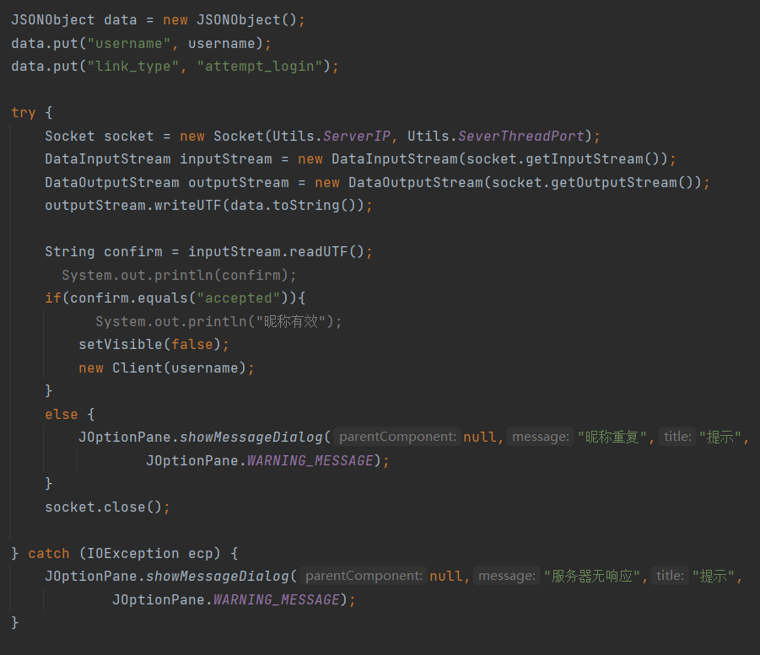

(2)客户端类Client：
Client类主要提供用户聊天和发送文件、图片的可视化页面。当Client对象被创建时，将会向服务器端发送确认登录信息，启动新的客户端成员类消息线程Read、客户端文件流线程ClientFileThread和图片流线程ClientPicThread，并分别通过相应端口和服务器端成员类消息线程Read、文件流线程ServerFileThread和图片流线程ServerFileThread建立Socket连接，然后在对应的可视化按钮上添加监听事件。
当用户发送或接受消息、图片或文件时，由对应的线程对象负责解析数据；当可视化页面所呈现的内容需要进行更新时，则无论是成员类还是导入类子线程，均统一更新Client类静态成员中的相关可视化组件，以实现组件对象的共享。相关代码实现如下图所示：
可视化组件：
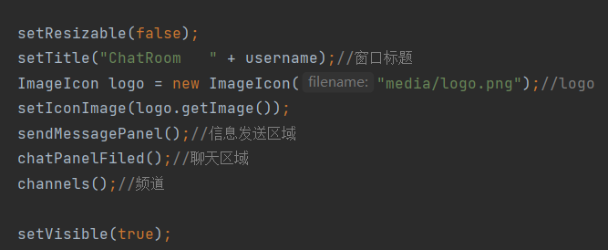

初始化线程：
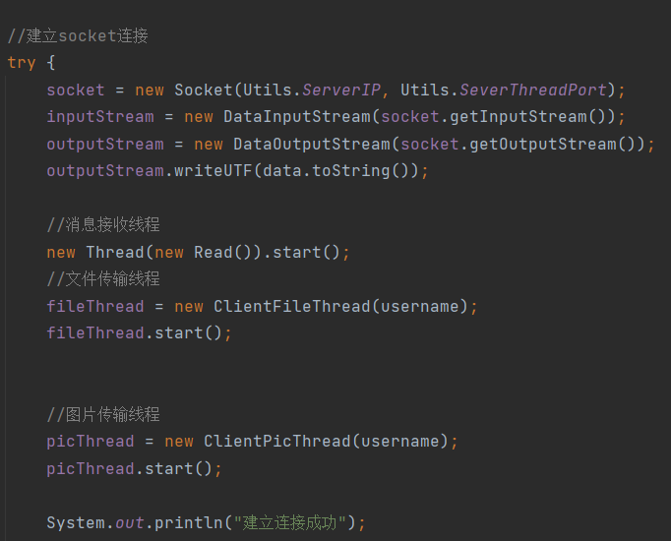

Read线程：
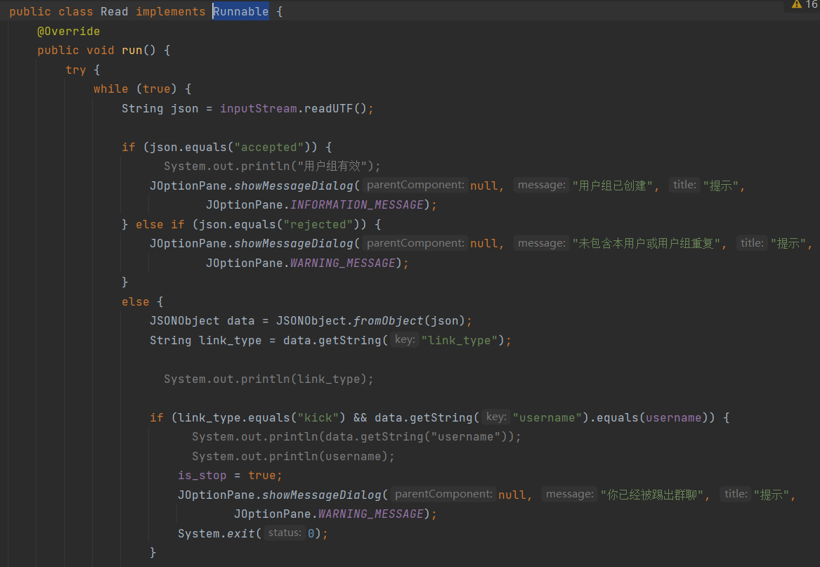

(3)客户端文件流ClientFileThread：
客户端文件的上传和下载均由用户自行选择。可视化页面更新逻辑部分如下图所示，文件传输过程不再赘述：
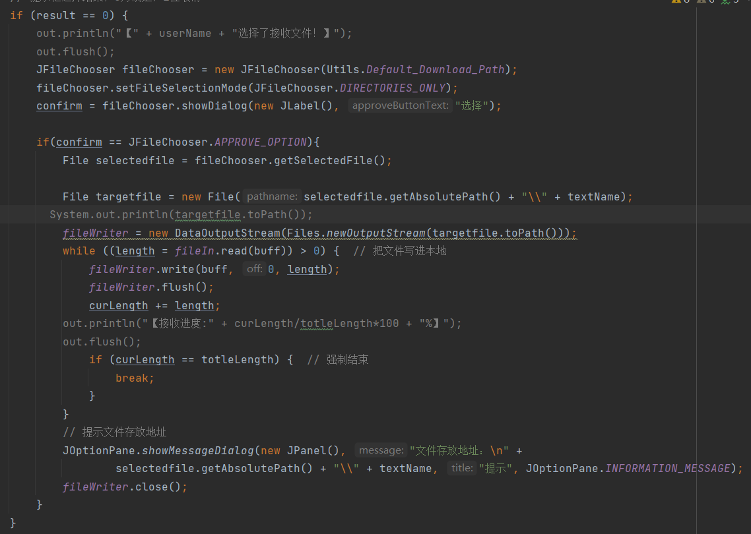
(4)客户端图片流ClientPicThread：
客户端图片流的图片上传逻辑大致同上，而下载则默认自动保存到Downloads/Pictures路径，并从该路径读取图片内容加载到可视化组件中：
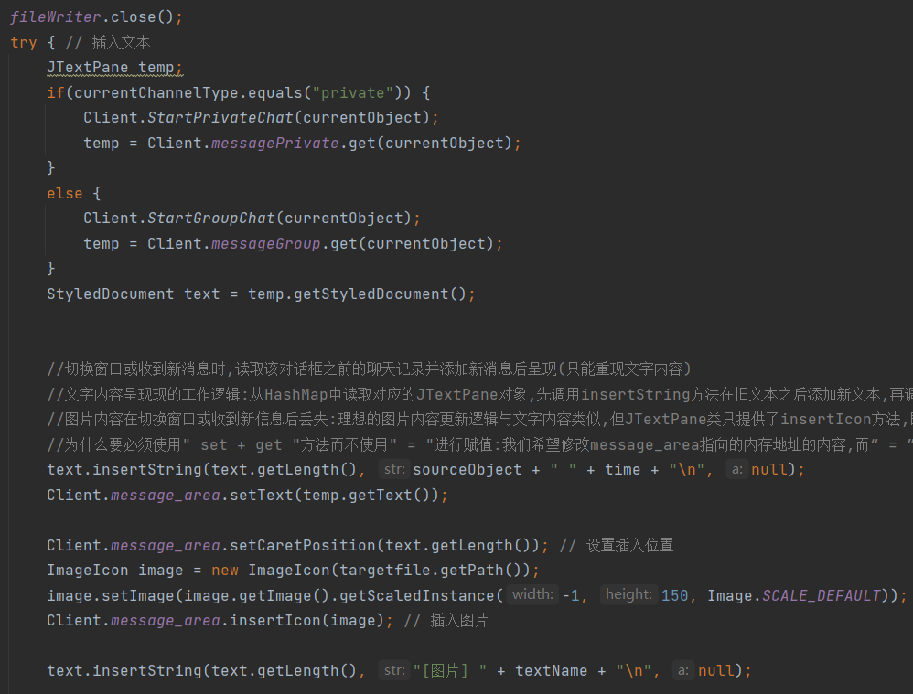

2.服务器端：
(1)服务器端类Server：
当服务器端Server对象运行时，将创建服务器端文件流线程ServerFileThread和图片流线程ServerPicThread以处理用户的相应请求，然后阻塞并等待客户端的连接请求。当客户端确认登录后，服务器端将广播相应信息，为该客户端创建新的消息线程Read，然后继续阻塞以等待新的客户端连接请求。同时，Server对象还提供可视化的监视窗口，以统计所有经过服务器端的信息流，并提供将特定用户强制移出聊天的管理员功能。代码实现如下图所示：
可视化组件：
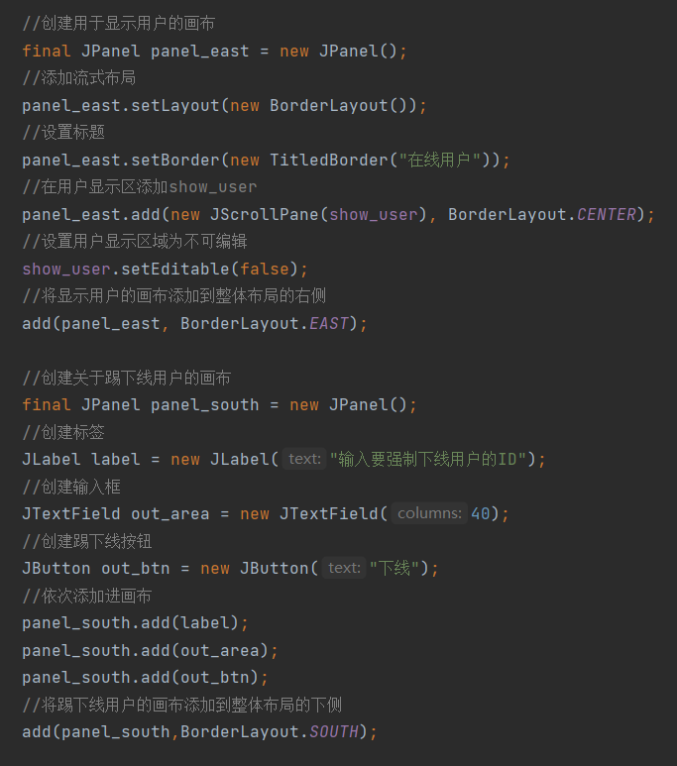

初始化线程：
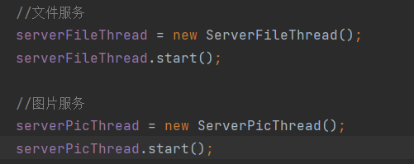

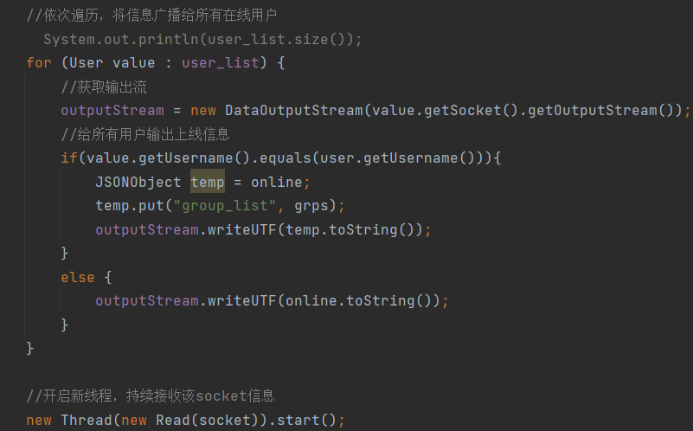

Read线程：
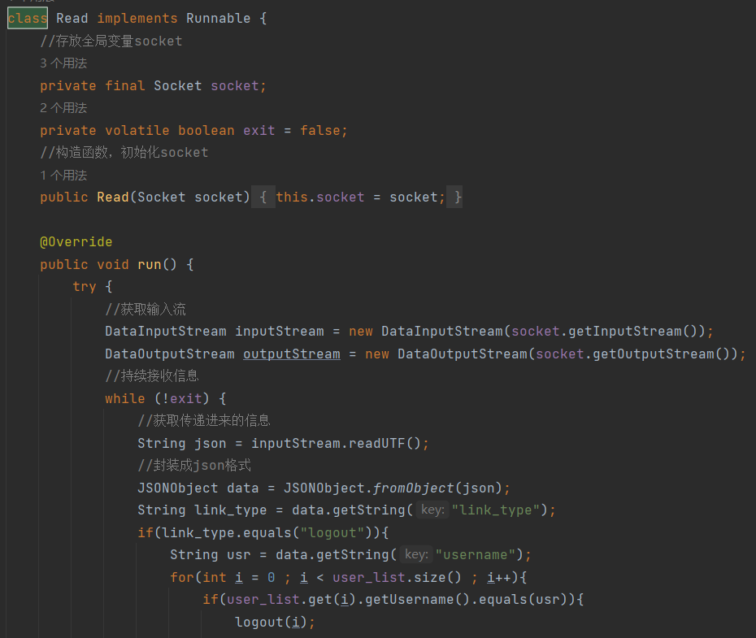

管理员功能：
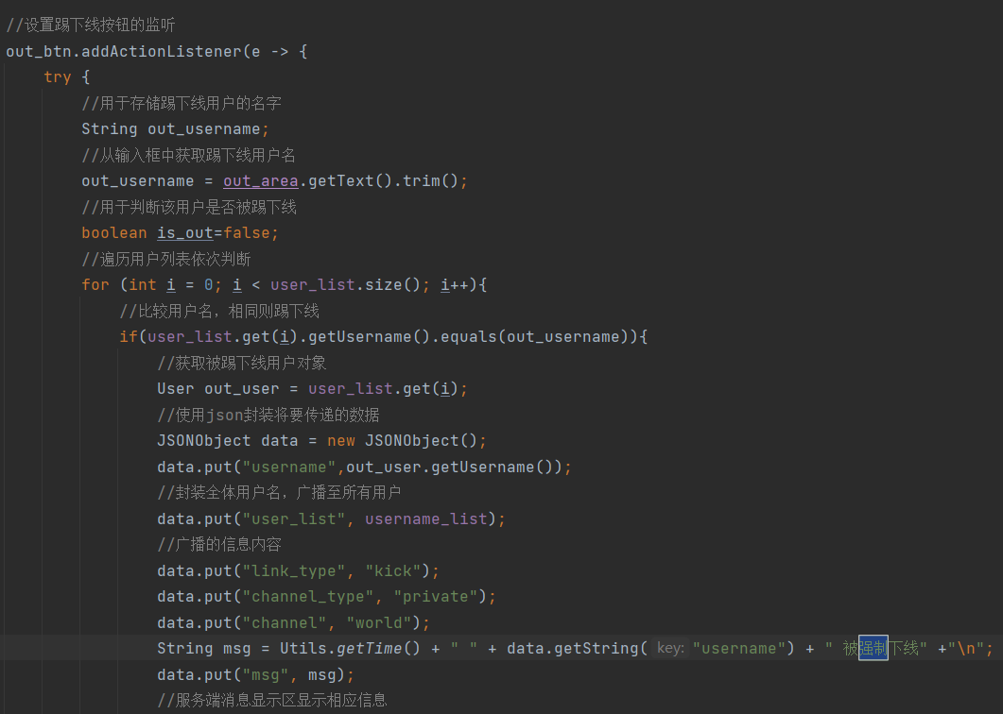

(2)服务器端文件流：ServerFileThread：
被创建后，服务器端文件流ServerFileThread将阻塞以等待来自客户端文件流的连接请求。在收到相应请求后，ServerFileThread将根据控制字段中描述的信息为该客户端创建文件读写子线程FileReadAndWrite，并继续阻塞，等待下一次连接请求。
FileReadAndWrite线程将持续等待对应客户端的文件传输请求。当收到该客户端的传输请求后，FileReadAndWrite线程将文件转发给相应用户(组)，并在可视化窗口中打印相应的提示信息，最后继续阻塞，等待下一次传输请求。
代码实现如下图所示，文件传输部分不再赘述：
ServerFileThread线程：
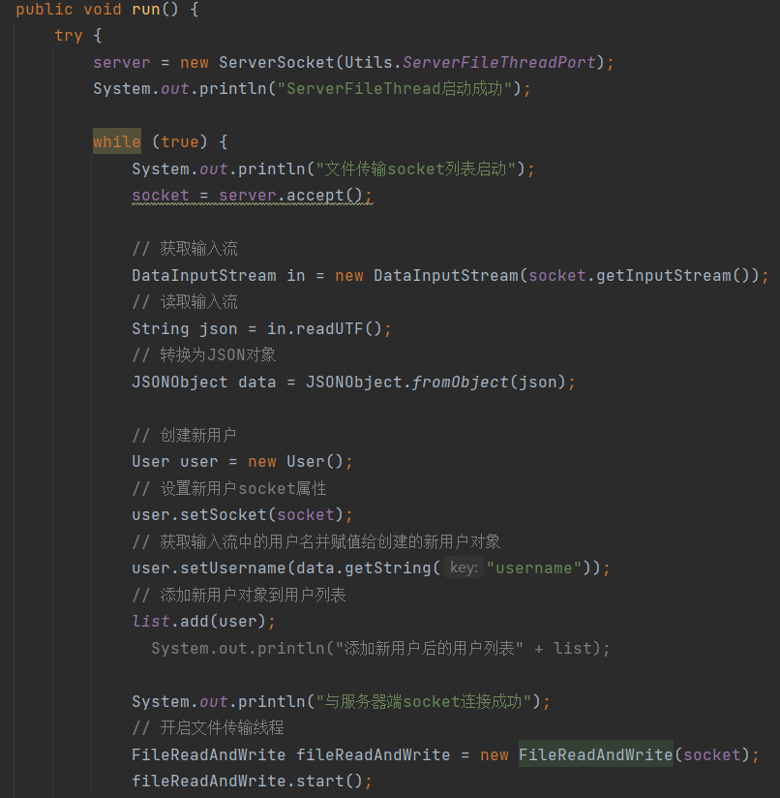

FileReadAndWrite线程：
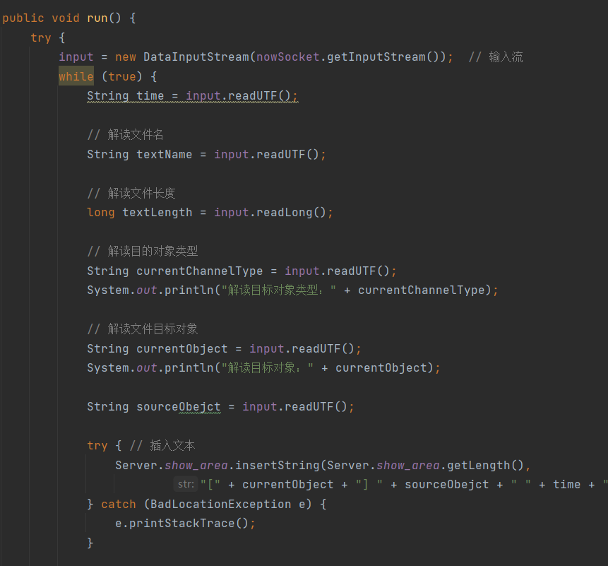

(3)服务器端图片流ServerPicThread：
工作原理与服务器端文件流ServerFileThread类似，不再赘述。

3.通用：
(1)用户类User：
User类负责记录用户的相关信息：
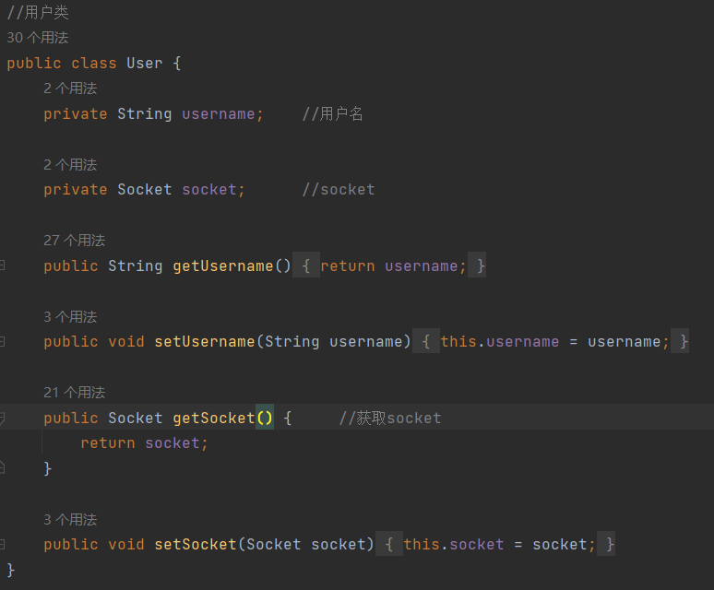

(2)工具类Utils：
Utils类定义了服务器端IP和进程端口，客户端文件的默认存储路径等全局静态信息，以及自定义的可视化图形界面组件：
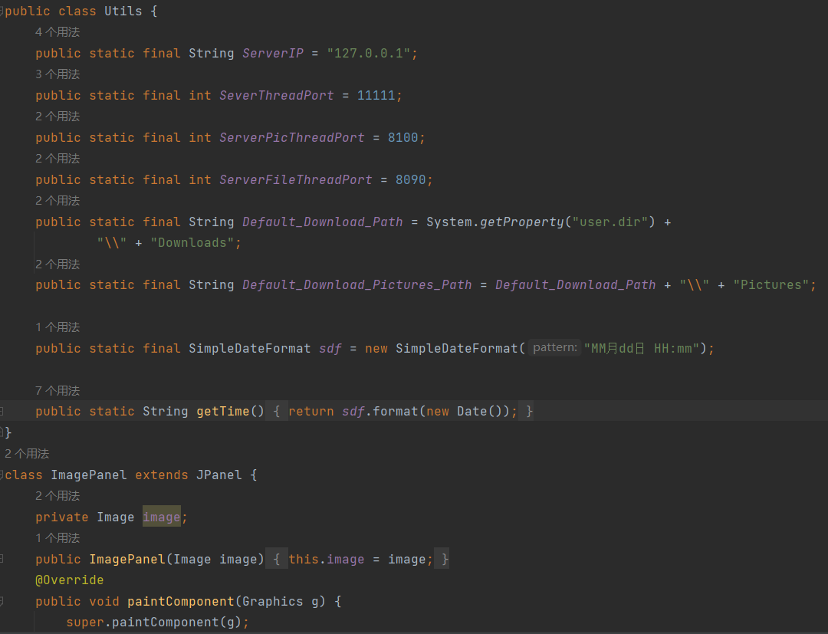
- 实验结果及分析和（或）源程序调试过程
- 服务器端启动
在左侧的“信息显示区”可以看到服务器的启动信息，此时没有在线用户，因此“在线用户”列表为空。
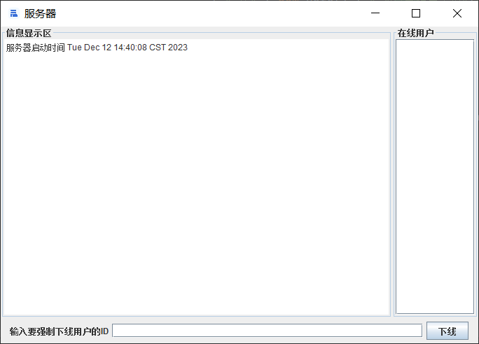

- 客户端登录
使用用户名“111”登录到聊天室。可以看到右侧世界频道world打印了用户上线信息。
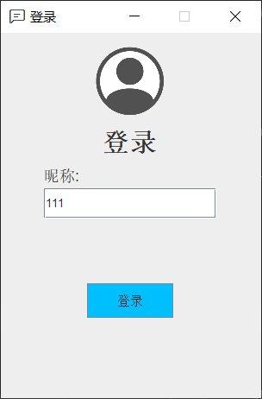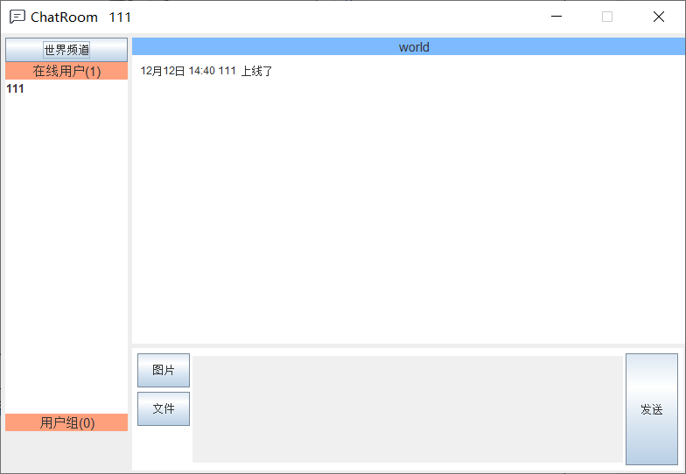

- 世界频道(广播，以图片为例)
在世界频道发送图片消息，可以看到，图片内容对所有用户均可见。
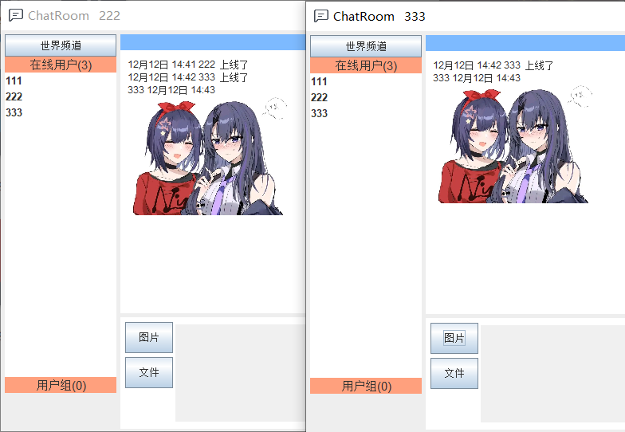

- 私发(单播，以文字消息为例)
用户“222”和“333”进行私聊。可以看到，文字消息内容仅双方可见。
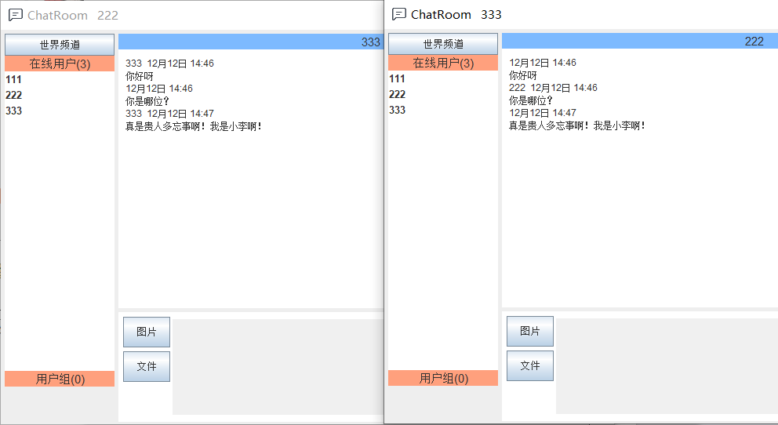

- 创建用户组并组发(多播，以文件为例)
用户“444”创建用户组“2#3#4#”并发送文件。可以看到，用户“111”无法接受到文件，用户“222”拒绝接受文件，用户“333”确认接受文件并可以选择文件的保存位置。
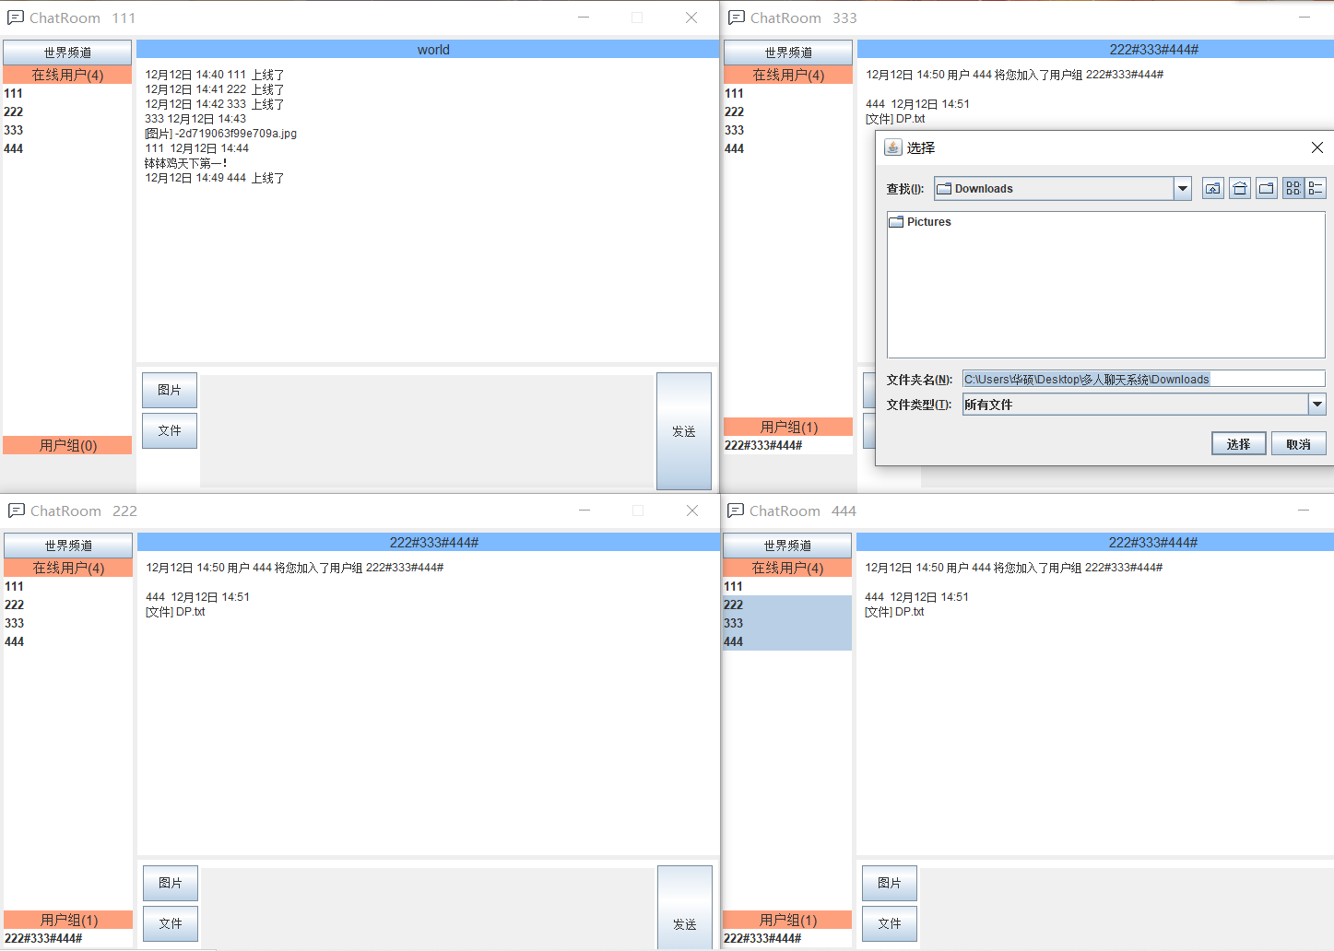

- 服务器端监视和管理员功能
左侧“信息显示区”中可以看到此前所有的测试过程信息。用户“333”自行下线后，使用管理员功能将用户“222”强制下线，可以看到此时在线用户数降低为2人并打印了相关信息，同时用户“222”所在的客户端强制退出。
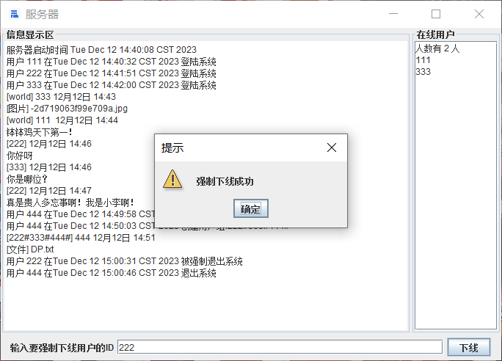

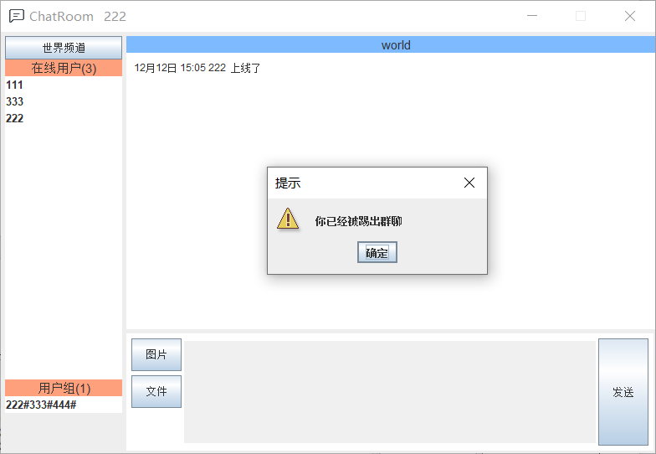

- 重登录验证
用户“222”重新登录后，在线用户列表更新为3人，用户“222”仍可见其所在用户组。
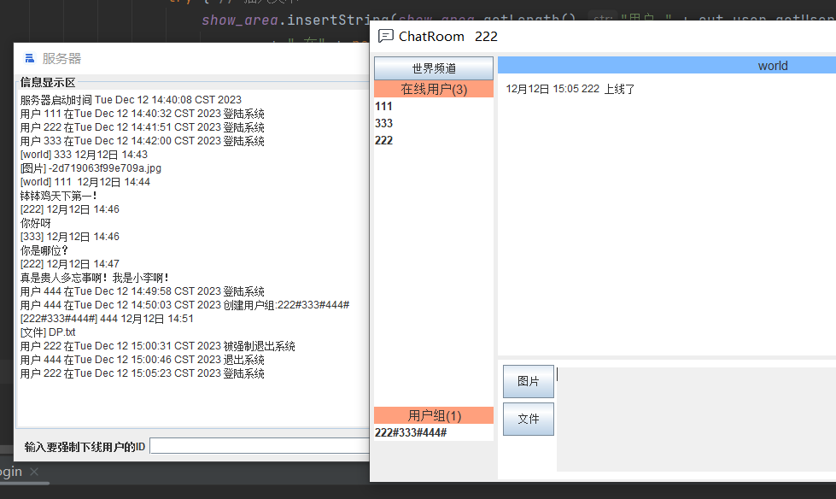
- 分工说明及自我总结（学到了哪些知识技术，存在的不足与进一步改进的方向）
笔者主要负责Login类、Client类和Server类的功能实现。在本次实验中，笔者学习到了基于JAVA Socket的网络编程相关知识和JAVA GUI可视化页面的实现方法，从相对底层的角度熟悉了服务器端和客户端进(线)程的工作原理和C/S工作方式，并最终成功实现了实验要求。
本次实验的主要不足和改进方向在于，首先，部分进(线)程的设计比较冗余。譬如，服务器端将为每个用户进程单独创建文件读写线程，而文件的传输请求频率明显远低于文字消息的传输请求，因此大多数情况下的大多数文件读写线程均处于空闲状态，浪费了服务器的资源；其次，数据的单播，组播和广播功能的编写中存在着大量的冗余代码，未能进行更加细致的封装，以增强相应功能的可读性和可维护性；最后，由于JAVA的GUI组件已经相对过时，因此可视化界面中图片和文字的组合展示存在着一定的显示问题。
本次实验基本实现了所有的实验要求内容，并进行了适当的拓展。尽管仍有不足，但实验小组从中学习到了许多相关知识，明确了进一步改进的方向。因此，总得来说，本次实验取得了相对圆满的实验结果。

